12 октября – Всемирный день артрита

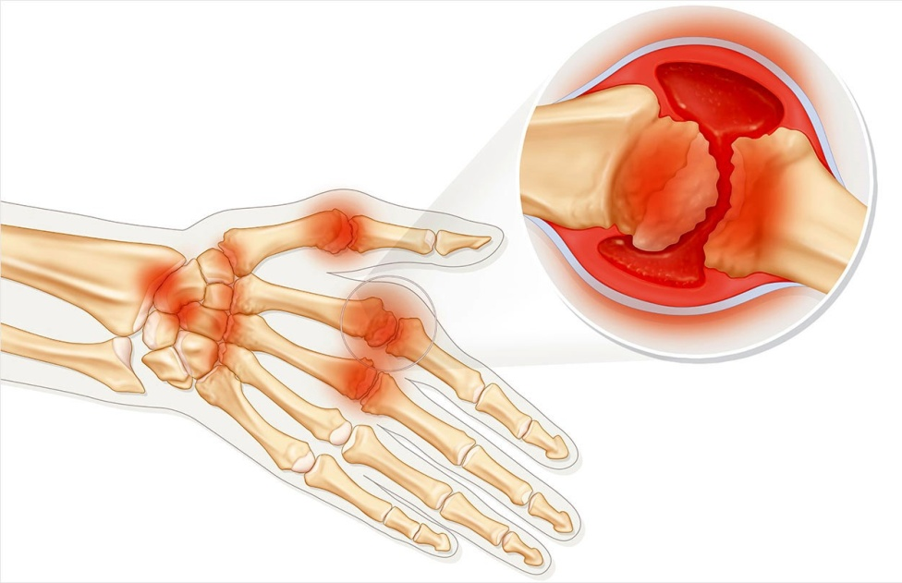
Ревматические заболевания (РЗ) – большая по численности группа различных по происхождению воспалительных и дегенеративно-метаболических болезней, поражающих все структуры соединительной ткани человека (суставы, хрящи, кости, околосуставные ткани), а также сосуды, внутренние органы, нередко – кожные покровы и слизистые оболочки, носящих, как правило, системный, реже – локальный характер.
Инициатором проведения Всемирного дня борьбы с артритом впервые в 1996 году выступила Всемирная организация здравоохранения.
Основная цель его проведения – привлечь внимание широкой общественности к проблеме ревматических заболеваний, объединить усилия пациентов, врачей, общественности в направлении решения вопросов профилактики, ранней диагностики, медицинской и социальной реабилитации.
Социальная значимость РЗ заболеваний определяется рядом характеристик: их распространенностью в популяции, клинико-патогенетическими свойствами, cтепенью влияния на трудоспособность больного человека, воздействием на его качество жизни, влиянием на продолжительность жизни, связанной с летальностью от данного заболевания, «стоимостью» («ценой») болезни (группы, класса болезней).
Курение, употребление алкоголя, гиподинамия, избыточная масса тела, ожирение в ряде случаев являются пусковыми моментами в развитии и прогрессировании ревматических заболеваний.
Ревматические заболевания поражают все возрастные категории.
При заболевании поражаются подвижные соединения костей. Человек испытывает боли при любых видах движения, особенно во время ходьбы и физических усилий. В области сустава может наблюдаться покраснение кожи, припухлость, местное и даже общее повышение температуры. Со временем ткань суставной сумки разрастается, отчего соединение деформируется. Заболевание поражает один, два или больше суставов (полиартрит).
Предрасположенность к РЗ позволяет на ранней стадии выявить, у кого заболевание может быть чаще, чем у других. Тем, у кого болели мама, бабушка, тети, следует избегать всех провоцирующих факторов, которые могут запустить заболевание.
Природа возникновения и факторы, влияющие на развитие РЗ, до сих пор не выяснены. Согласно исследовательским данным первичные обращения нередки после:
• повреждения суставов;
• перенесенных инфекций;
• переохлаждения;
• стрессов;
• нарушения обмена веществ;
• полученных травм;
• чрезмерных физических нагрузок.
Обнаружив у себя боль и скованность движений, припухлость сустава и костные узлы следует обратиться в медицинское учреждение за консультацией специалиста.
Профилактика артрита суставов заключается в следующем:
- минимизация, а лучше полное исключение переохлаждения суставов;
- ношение удобной обуви, если есть предрасположенность к этим недугам лучше применять ортопедическую обувь или стельки;
- исключение ношения высоких каблуков;
- избавление от привычки скрещивать ноги в сидячем положении, т.к. это ведет к застою крови и неподвижности суставов;
- слежение за весом, т.к. излишний вес также может приводить к воспалению суставов.
- соблюдение здорового режима дня: сон, отдых, работа – все должно быть в меру;
- правильное питание: как можно больше продуктов, содержащих клетчатку и витамины группы «В»;
- соблюдение питьевого режима: 2-3 литра простой чистой воды в сутки. Зачастую болезни вызваны недостатком жидкости в организме (это и соли, и воспаления, и тромбозы). Ведь вода – это жизнь!
- умеренные физические нагрузки;
- минимизация стрессов!

